
PR.News
บตท. แถลงผลงาน 3 ไตรมาส กำไรทะลุ 100 ล้าน
ชูดอกเบี้ยบ้านคงที่ 10 ปี เสนอลูกค้า ลดเสี่ยงดอกเบี้ยขาขึ้น
..................................................................................................................................................................................................................................................................
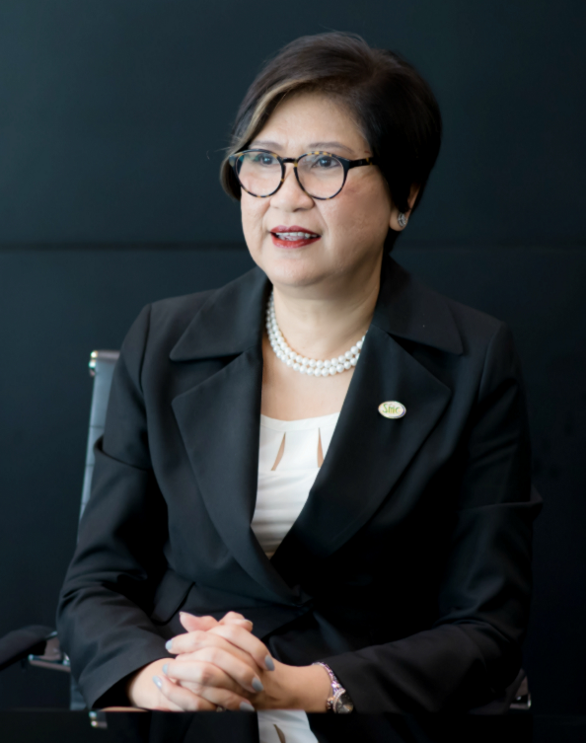
นางวสุกานต์ วิศาลสวัสดิ์ กรรมการและผู้จัดการ บรรษัทตลาดรองสินเชื่อที่อยู่อาศัย (บตท.) รัฐวิสาหกิจ ประเภทสถาบันการเงินเฉพาะกิจ สังกัดกระทรวงการคลัง เปิดเผยผลงาน 3 ไตรมาส (มกราคม – กันยายน 2561) มีกำไรสุทธิ 104 ล้านบาท จากการดำเนินงานและการเร่งแก้ปัญหาหนี้ เทียบกับช่วงเดียวกันของปีก่อนที่ขาดทุนสุทธิ
57 ล้านบาท ซึ่งเป็นผลจากการปรับปรุงกระบวนการภายใน คาดว่าปี 2561 จะเป็นปีที่มีกำไรสูงที่สุดของ บตท. ตั้งแต่ก่อตั้งมา
ณ สิ้นเดือนกันยายน 2561 บตท. มีสินทรัพย์ รวม 19,161 ล้านบาท
มีตราสารหนี้โครงการแปลงสินทรัพย์เป็นหลักทรัพย์คงค้าง
ที่เป็นหุ้นกู้มีหลักประกัน จำนวน 12,659 ล้านบาท กำไรสุทธิส่วนหนึ่งมาจากการบริหารจัดการหนี้เชิงรุก โดยเร่งรัดกระบวนการติดตาม
การชำระหนี้อย่างใกล้ชิดและต่อเนื่อง รวมทั้งการปรับปรุงเงื่อนไข
ชำระหนี้เพื่อป้องกันไม่ให้เป็นหนี้ที่ไม่ก่อให้เกิดรายได้
(Non-Performing Loan : NPL) รวมทั้งการปรับปรุงระบบภายในเพื่อให้มีประสิทธิภาพมากขึ้นอาทิ การพัฒนาช่องทางการชำระเงิน เช่น
การชำระผ่านโมบายแบงก์กิ้ง หรือ แอปพลิเคชั่นธนาคารบนมือถือ เช่น Krungthai NEXT, K PLUS, Bualuang mBanking และ SCB EASY เพื่ออำนวยความสะดวกให้กับลูกค้ารายย่อย การเตรียมความพร้อมสำหรับ IFRS 9 การพัฒนาระบบฐานข้อมูล (Big Data) นอกจากนี้ บตท. ยังมีผลิตภัณฑ์สินเชื่อที่อยู่อาศัยอัตราดอกเบี้ยคงที่ยาวสูงสุดถึง 10 ปี ซึ่งเป็นอัตราดอกเบี้ยพิเศษสำหรับลูกค้าที่มีประวัติการชำระดี ช่วยลดความเสี่ยงอัตราดอกเบี้ยแบบลอยตัวในช่วงนี้

นางวสุกานต์ เปิดเผยว่า ที่ผ่านมา บตท. เดินหน้าทำงานตามพันธกิจและ วิสัยทัศน์ “เป็นกลไกในการจัดหาเงินทุนระยะยาว รองรับการขยายตัวของระบบสินเชื่อที่อยู่อาศัย” โดยสนับสนุนนโยบายภาครัฐและกระทรวงการคลังที่กำกับดูแล
บตท. รวมถึงการทำงานตามเกณฑ์กำกับดูแลของแบงก์ชาติ และมุ่งมั่นดำเนินงานอย่างโปร่งใส ยุติธรรม ส่งผลให้การประเมินคุณธรรมและความโปร่งใส (Integrity and Transparency Assessment หรือ ITA) ในปี 2561 บตท. ได้ผลคะแนน
93.13 เป็นอันดับที่ 7 จาก 54 รัฐวิสาหกิจ ซึ่งเป็นผลงานที่น่าพอใจของกรรมการ ผู้บริหาร และพนักงาน บตท. ทุกคนที่ช่วยกันทำงานหนักมาตลอดปี

- ฝ่ายสื่อสารองค์กร บรรษัทตลาดรองสินเชื่อที่อยู่อาศัย (บตท.) – ชิดขวัญ โทร. 02-018-3666 ต่อ 3627
หรือ E-mail : chidkwan_h@smc.or.th

(8 มกราคม 2561 @ 17.15 น.)

